臺北市100學年度中等學校運動會運動精神錦標頒獎照片2012.05.02
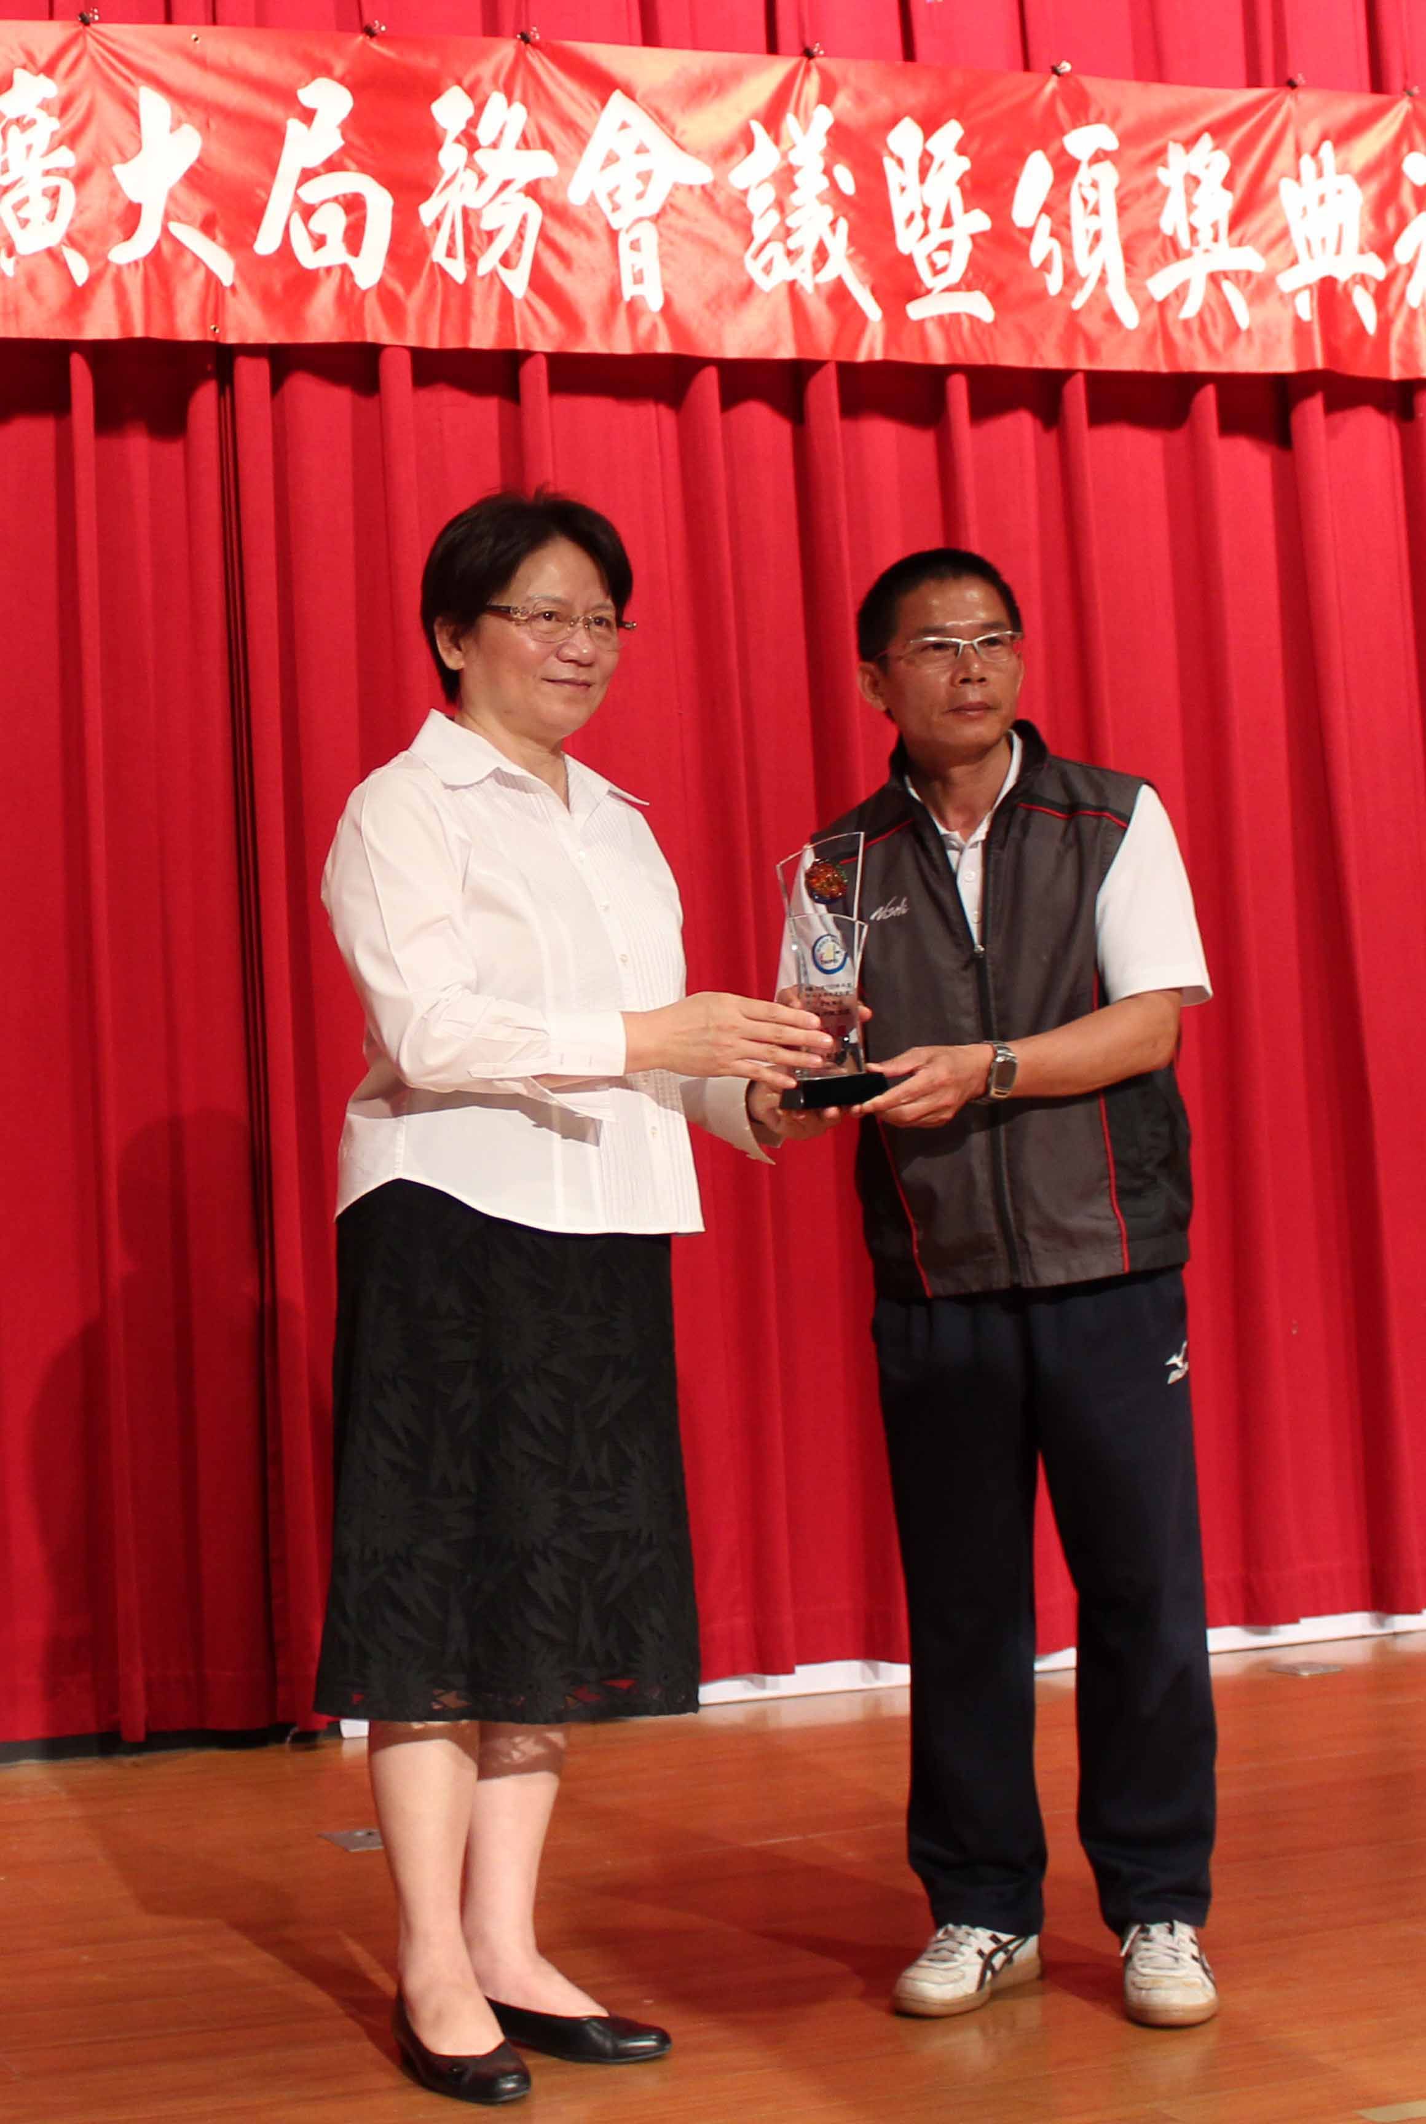 | 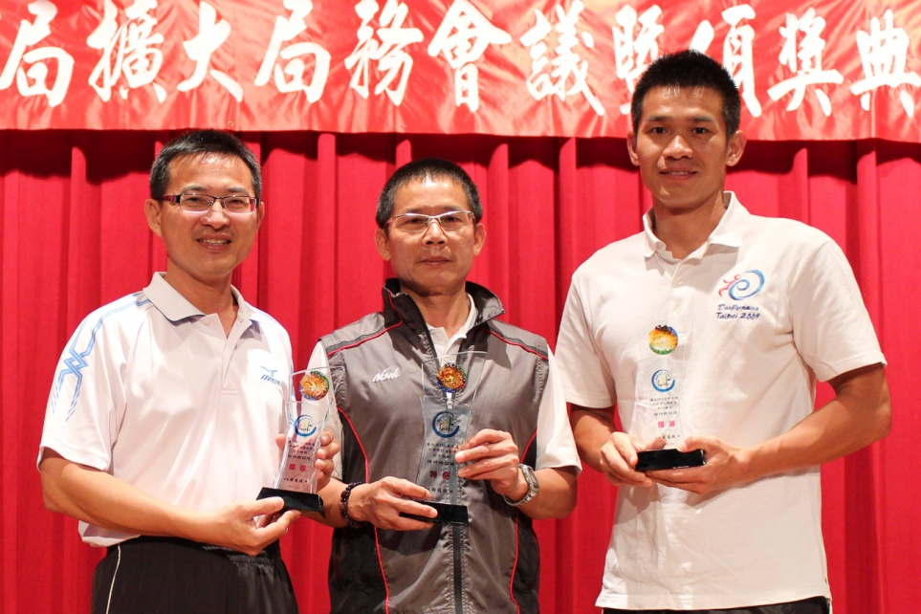
 | 說明：聽奧十項全能國手安慶隆（右）同時獲獎。
說明：臺北市教育局丁亞雯局長親自頒獎。

